管理体系审核记录表
过程与活动、  抽样计划 | 涉及  条款 | 受审核部门：工程部 主管领导：张浮平、张勇 陪同人员：罗丽 | 判定
 |  | 审核员：李凤仪 审核时间：2020.11.8
 |  | 审核条款：Q/G:5.3（4.3）/6.2(3.2)/8.1（10.1.1/10.2）/8.3(10.3) /8.5(10.4、10.5、10.6) /7.1.5（11.5）/8.6(11.1-3)/8.7(8.3、8.5、9.4、11.5)
组织的岗位、职责权限 | Q5.3（4.3） | 工程技术部负责人： 张浮平  部门主要负责：与工程技术有关的测量、施工策划、实施等  部门人员能够清楚自己部门的职责，沟通顺畅。职责无变化  质量安全部负责人：张勇  与工程技术有关的监视和测量资源、产品放行、不符合输出及纠正等  部门人员能够清楚自己部门的职责，沟通顺畅。职责无变化
目标和方案 | Q6.2(3.2) | 执行《管理手册》及《目标指标和管理方案》  部门目标： 2020年1-9月目标 考核情况  1、工程项目资料完整性100%； 100%  2、工程项目监督检查每月不少于2次，发现问题整改率100%； 100%  3、因工程质量问题遭顾客投诉次数≤2次/年 无  4、检测设备周检合格率≥98% 100%  按照季度进行考核，提供了2020年1-9月目标考核表  经查显示目标均已完成，质量目标完成，目标适宜。
监视和测量资源 | Q7.1.5（11.5） | 监测资源：角尺、钢卷尺、超声波探测仪、游标卡尺等，提供检定合格证书，见附件。  监视和测量资源搬运、储存维护满足要求，状态标识符合要求。  无不当调整及失准监视和测量，满足要求。工程技术部每年定期送检角尺、钢卷尺、超声波探测仪、游标卡尺等。  无计算机软件使用与确认。
运行的策划和控制 | Q8.1（10.1.1/10.2） | 主要负责项目的设备提供，有施工任务时工程技术部负责人及技术负责人，担任项目部经历及技术负责人。  面谈人员：工程技术部经理张浮平  工程技术部根据项目中标通知书，合同书，组建项目部。  已完工项目控制见江油时万利化工有限责任公司60万吨/年甲醇装置转化炉施工（石油化工工程）等1个项目管理记录。  提供了石油化工工程已完工项目资料  一）、工程名称：江油时万利化工有限责任公司15万吨/年甲醇装置氧气管道、阀门、更换、安装施工工程  建设单位：江油时万利化工有限责任公司  监理单位：江油时万利化工有限责任公司  施工单位：四川鹤达石油化工工程有限公司  项目经理：张浮平  技术负责人：张勇  工期  计划工期: 80日历天  计划开工日期: 2020年5月12日  计划竣工日期: 2020年5月30日  工程质量目标：合格。  安全生产目标：无重大伤亡事故。  二）建设单位：江油时万利化工有限责任公司  施工单位：四川鹤达石油化工工程有限公司  三）建设地点：内蒙古鄂尔多斯乌审旗乌审召  四）工程内容：江油时万利化工有限责任公司60万吨/年甲醇装置转化炉对流段维修及更换；江油时万利化工有限责任公司60万吨/年甲醇装置转化炉辐射段维修及更换；。  抽项目施工相关人员及持证上岗情况：  张浮平 主要负责人 川建安A（2017）0190596  二级建造师：杨钟 证号：川251141522980  安全员 张浮平： 证书号：川建安C（2017）0019500  安全员 王 波： 证书号：川建安C（2018）0016657  王 波 焊接与热切割 证号：T511324198509157858  文得均 焊接与热切割 证号：T511324198502102459  郑明兵 焊接与热切割 证号：T519001197409233819  张 勇 高处安装、维护、拆除作业 证号：T511025197105287397  苏建国 工种：无损检测人员：项目：渗透检测 级别：初级（I） 证号：510122198603079572  查《目标考核统计表》：  项目部的管理目标及完成情况如下：  质量目标：达到国家施工验收规范一次性合格标准。  查上述目标均已实现，基本具备了量化及可考核性。  产品执行标准：《石油化工工程防渗技术规范》（GB50374-2006）  《石油化工工程减隔震（振）技术规范》（SH/T 3201-2018）  《石油化工工程地震破坏鉴定标准》（GB 50992-2014）  《工业金属管道工程施工规范》（GB50235—2010）  《现场设备、工业管道焊接工程施工规范》（GB50236-2011）  《高压锅炉用无缝钢管》（GB/T5310-2017）  《熔化焊用钢丝》（GB/T14957-2018）  《钢制对焊无缝管件》（GB12459-2005）；  《承压设备无损检测》（NB/T47013-2015）；  《化学工业炉受压元件制造技术条件》（HG/T20545-92）；  《化学工业炉金属材料设计选用规定》（HG/T20684-96）；  《钢制对焊无缝管件》（GB12459-2005）；  《承压设备用不锈钢和耐热刚锻件》(NB/T47010-2010):  《承压设备无损检测》（NB/T47013-2015）；  等技术规范及标准。  查项目部执行建设部统一的质量记录，且提供了统一的质量验收记录目录清单和相应的记录表式。符合要求。  对项目进行动态管理，目前在石油化工工程方面未发生变化。  工艺流程：签订合同—组建项目部—编制施工方案—组织施工—过程检验—竣工验收—交付及交付后的活动。  制定《施工组织设计》经过项目经理审批及总经理工程师批复。
设计和开发 | Q8.3（10.3） | 本公司产品是石油化工工程总承包，依据国家标准及顾客图纸进行施工，不涉及8.3条和10.3“产品和服务的设计和开发”，故此删去本章节，删减后不影响公司提供满足顾客和适用法律法规要求的产品的能力和责任。
产品和服务要求的评审/生产和服务提供的控制  产品和服务放行  标识和可追溯性  顾客或供方财产  防护  产品的更改 | Q8.5(10.4、10.5、10.6)  /Q8.6(11.1-3)  8.5.5  Q8.5.2  Q8.5.3  Q8.5.4  Q8.5.6 | 公司产品：石油化工工程总承包  合同可以覆盖认证范围抽查与客户签订的订单/合同：  工序流程：同前  主要负责项目的设备提供，有施工任务时工程技术部负责人及技术负责人，担任项目部经历及技术负责人。  面谈人员：工程技术部部长及质量安全部组长：张浮平  目前有一个完工项目，已经完工验收，  工程技术部根据项目中标通知书，合同书，组建项目部。  提供了石油化工工程已完工项目资料  一）、工程名称：江油时万利化工有限责任公司15万吨/年甲醇装置氧气管道、阀门、更换、安装施工工程  建设单位：江油时万利化工有限责任公司  施工单位：四川鹤达石油化工工程有限公司  项目经理：张浮平  技术负责人：张勇  工期  计划工期: 20个日历天  计划开工日期: 2020年5月12日  计划竣工日期: 2020年5月30日  施工内容：  1、拆除旧管道；  2、新阀门试压；  3、新阀门、新管道的脱脂处理；  4、对管道、阀门的组对、安装和焊接；  5、管线试压。  工程质量目标：合格。  安全生产目标：无重大伤亡事故。  三）建设地点：同前  四）工程内容：对江油时万利化工有限责任公司60万吨/年甲醇装置转化炉对流段和辐射段进行检修  目标指标、管理方案及完成情况  --公司《目标指标及管理方案控制程序》中规定了目标考核的目的、范围、责任、工作内容等，并按照管理目标管理的要求监督检查管理目标的分解、落实情况，并对实现情况进行考核。查《目标考核统计表》：  查项目部执行建设部统一的质量记录，且提供了统一的质量验收记录目录清单和相应的记录表式。符合要求。  生产和服务提供的控制、过程确认  1、制度编制：工程技术部根据策划的安排实施施工准备，开工报告报总监审批；查图纸会审纪要，测量复核记录，提供项目部的《施工现场质量管理检查记录》（检查内容：质量管理制度、质量事故责任追究制度、主要专业工种操作上岗证书、施工技术标准、工程质量检验制度）  公司建立了工程项目施工质量管理制度、工程项目施工准备管理制度、施工过程管理制度、材料设备构配件进场检验及管理制度、试验和检测管理制度、施工机具管理制度、分包工程管理制度等制度，由公司统一编制，项目部实施。  2、已完工的项目制定了多项施工专项方案：施工测量、项目拆除施工、结构缺陷处理、吊装、组对及焊接施工、管道工程施工方案、临时用电、安全文明施工专项方案等，均经过总经理审批。  3、“开工报告”由项目部负责办理，甲方意见：同意开工。  申请开工日期：2020.5.16  施工单位：四川鹤达石油化工工程有限公司  项目名称：江油时万利化工有限责任公司15万吨/年甲醇装置氧气管道、阀门、更换、安装施工工程项目经理：张浮平 ，2220.5.16  4、施工验收规范有：同前均为现行有效版本。  5、图纸会审：建设、施工方参加，提出的问题，均现场进行了解决，未提供会审记录。口头交流。  6、技术交底： 在开工前业主技术负责人对项目部施工班组实施了技术交底。  在开工前业主技术负责人对项目部施工班组实施了技术交底。主要交底内容包括：拆除工作、处理工作、安装工作、热处理工作、检验工作等作业施工方法及要求，内容明确清楚，提供书面的交底记录，交接双方签字完整。交底人：张芳 接底人：张勇/王晓均、郑明刚等人，交底时间：2020.5.18  8、项目部新入场工人三级安全教育汇总表，抽查电工、焊工、施工员等的三级教育登记表、登记卡等，记录清晰。2020.5.18  9、查施工日志未能提供。竣工验收资料里未要求提供，口头交流。  10、提供项目的检验记录：  --经质检员/相关关部门检验合格或验证满足要求的工序方可转入下工序，不允许“例外放行”。以相关检查、验收、试验记录为准。公司对工程施工所用的材料采用现场验证合格证、质量证明书、检验（测）报告、查验数量和外观等方式对材料质量进行控制，对主要原材料还要根据相关要求通过复试进行进一步的质量控制。  原材料检验：  1、江油时万利化工有限责任公司15万吨/年甲醇装置氧气管道、阀门、更换、安装施工工程抽1：工程材料/构配件/设备报审表  工程材料/构配件/设备报审表  主要工程材料：预热盘管、管道、渗透探伤比率、X射线探伤比率、试验压力、气密试验等  附1、材料/构配件/设备清单（名称、产地、规格、数量）  2、材料/构配件/设备质量证明资料  3、检验结果（复试报告等）  检验日期：2020.5.20  抽：《X射线探伤检测报告》E107-3氧气管道更换 探伤部位：对接焊缝 结论：该批预热盘管符合NB/T47013.2-2015Ⅱ级标准要求。 见附件.报告编号：JS-2020-BG——HD20-RT-010 2020年5月29日  抽：《渗透检测报告》PNG-01H-3FC-8管线,检测部位：对接焊缝/角焊缝 结论：该批管线符合NB/T47013.2-2015Ⅰ级标准要求。 见附件 报告编号：JS-2020-BG——HD20-PT-003 2020年5月29日  抽:《焊后热处理报告》工件名称：上集合管组1-4及入口管段, 焊口编号：1#-4#焊缝 结论：硬度HB在136-168之间，合格。 见附件  4、提供竣工验收报告  江油时万利化工有限责任公司15万吨/年甲醇装置氧气管道、阀门、更换、安装施工工程提供竣工验收报告 见附件 建设单位：何剑 施工单位：张浮平 2020年5月31 日 双方签字确认。  压力管道安装质量证明书  工程名称：氧气管道、阀门更换 安装日期：2020年5月20日 竣工日期：2020年5月31日  设计单位：中建安装工程有限公司 管道级别：GC2 管道长度：3.5米。  无损检测报告：氧气管道安装  射线检测报告：检测人：廖强 审核人：朱静烨  检验日期：2020年5月29日  渗透检测报告：检测人：蒋波 审核人：朱静烨  检验日期：2020年5月29日  无损检测单位：四川聚盛无损检测有限公司  监检单位：绵阳市特种设备检验所 使用单位：甲醇车间  安装单位：四川鹤达石油化工工程有限公司  检验员：唐兴华  检验日期：2020年5月31日  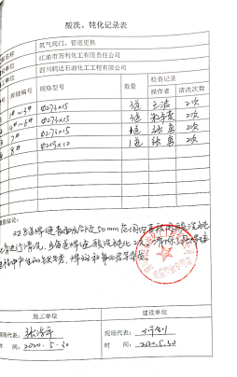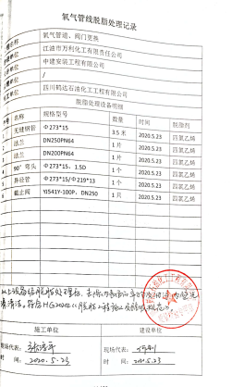  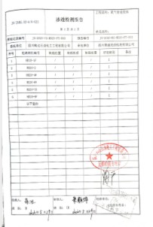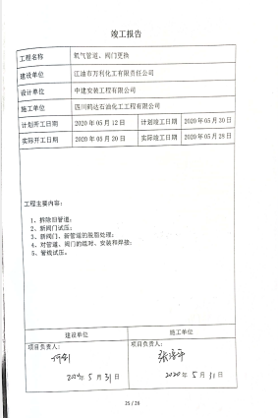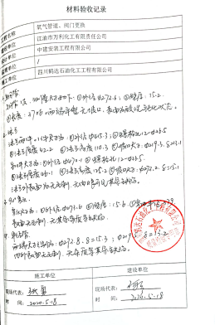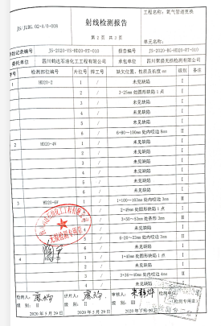  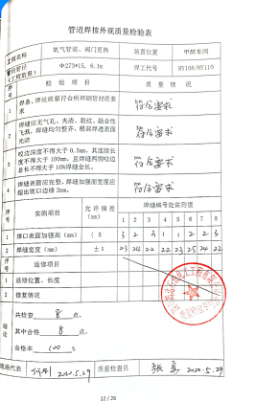  11、施工过程确认  项目部根据该工程的特点，对施工过程进行了确认，目前确认了：焊接为需确认过程，提供特殊过程确认评价记录。  当人员、材料、工艺参数、设备发生变化时，对相关过程进行重新确认，确保满足要求。暂时无变化。  12、采取措施防止人为错误，采取措施防止人为错误，组建项目部是人员持证上岗，制定分部分项施工方案，施工进度计划与保证措施，质量管理体系与保证措施，质量保证措施制定对施工人员进行技术安全交底，进行三不放过教育，进行三级安全教育等，进行质量安全意识培训等。  13、该项目已经进行了竣工验收，业主技术人员到现场进行查验，未提出书面--本工程移交期间的防护记录.交付后的活动及回访、保修服务，项目保修期2年，已完工项目实施保修服务，未保留记录。交流。  质保金在一年后未返还，未发生变更情况。 提供竣工验收报告 见附件。  分包过程，现场无分包施工。  14、提供该项目的施工总结报告  报告从工程概况、项目部组织机构组成、合同执行情况、工程事故处理（未发生）、工程质量目标完成情况、工程安全的总体评价、环境保护及水土流失，工程的设计变更（无）、工程遗留问题及改进情况等等方面进行分析评价。  15、交付及交付后的活动  根据合同要求，当顾客提出保修要求时，经工程技术部确认属于公司应承担的工作时，应以书面形式通知项目部，由项目部根据服务内容会同项目部经理确定维修服务，经主管经理批准，组织现场保修服务；现场保修服务完成后，服务活动的结果应请顾客书面确认，填写《工程保修单》，报工程技术部。暂时无保修服务。  质量安全部长介绍，对工程施工质量安全的检查主要按照国家标准和施工规范要求。先是项目部实施自查，对检查中发现的问题，项目部通过向施工班组下发整改通知，让施工班组立即整改，整改后，项目经理派人检查验收，并将检查结果在项目部质量会议中进行公布。质量安全部定期或不定期巡查，对检查中发现的问题通知项目部进行整改，对整改效果进行验证。  提供项目部质量会议记录，检查内容包括工程质量，现场安全情况、技术交底等。从检查的内容看：项目部已形成了对工程质量的监督检查的机制，且正在运行。  Q:8.5.2  J:8.4.2/8.4.4/10.5.3  1、进厂物资的标识  经检验合格的物料按要求分门别类摆放在规定位置，同时做好标识。物料标识可以用标识或标牌，其内容一般包括品名、规格、进厂日期或批号、供方名称；  2、半成品、成品的标识  1．半成品由操作工按有关规定做出标识，内容为：产品名称、生产批号等。  2．成品在检验合格后，在外包装上的做出标识，内容包括：产品名称、等级、生产日期、企业联系方式、执行的产品标准等内容；  3、状态标识  产品状态标识可划分为：  1．合格；2．不合格；3．待处理；4．待检。  生产技术部等相关部门对产品的生产、交付的全过程的产品状态进行标识。  通过印章、放置地点、标签、标牌、标记、检验记录等对产品进行区分。  在产品整个生产过程中，应按规定保护好产品状态标识，以保证只放行合格的产品。  生产技术部对产品状态标识进行管理，其它部门发现标识不清或有异议，由生产技术部进行处理。  对不合格产品应做出明显标识，防止和合格品混淆。  提供产品标识卡，有产品名称、批号、图号、数量、本道工序、下道工序、操作者、生产日期、质量状态等标识。  抽：有产品名称：通用机械零部件的加工，产品名称、批号、图号、数量、本道工序、下道工序、操作者、生产日期、质量状态等标识清楚。  外购物资、顾客提供的产品的追溯范围是从进公司至交付后使用为止。通过标识卡、进出库记录，对其进行追溯。  可追溯性管理：  可追溯性。送货单→合格证→操作者→派工单→原材料→入库单→合同。  Q:8.5.3  J:8.5  顾客财产控制  项目经理介绍，项目部的顾客财产主要为顾客提供的工程施工有关的图纸、设计文件等资料，以及发包方提供的完工或未完工的工程等，少数提供有办公用房和用具。  项目经理介绍，如果有发包方提供的建筑材料、构配件和设备，则按照公司制度的原材料的验收标准要求各相关规定进行验收，在验收、作用或安装过程中出现损坏、丢失、或不适用时，会做好记录并及时与发包方联系，并按照沟通后的要求进行处理。完工工程项目无甲供材料。  提供项目部的顾客财产清单记录，主要为工程施工图纸等设计文件和相关资料，目前均按公司文件控制程序和要求对其实施管理和控制。其中接受人、验收人、验收日期等记录清楚。  现场查看，图纸和相关文件资料等保管在文件柜子中，分类编号，容易查找，对顾客财产的控制符合要求。  Q:8.5.4  J:8.4.1/8.4.2/8.4.3产品防护  工程技术部部长介绍公司编制了，管理制度汇编，对原材料、构备件、工程半成品、产品采取了严格的防护措施，并按照要求进行检查，发现违反防护措施的对相关责任人进行严格处罚。  在施工方案中编制了成品保护措施，内容包括：施工器材按施工平面布置图规定的地点分类存放；作业中使用剩余器材及现场拆下来的材料码放整齐，废料垃圾应随时清理回收，保持现场环境的整洁；施工现场要明确划分作业区、材料堆放场和生活区等。  材料均有标识牌，标牌内容：规格型号、数量、产地、供货日期、合格状态等主要指标进行标识；施工区域的安全防护设施设备及人员防护用品的佩戴均符合要求。施工现场堆放有材料和设备，均按照产品特性进行了防护，且现场设备和材料的搬运等进行了防护且能按要求操作。  竣工资料装在档案盒里，放置在资料柜中，按要求除移交监理单位和建设单位后，保留一份完整资料。  经本部门负责人介绍，公司制定了更改控制规定和流程，对需要更改的过程明确了控制要求，本部门负责人明白更改控制的要  自上次审核至今公司的产品认证范围的产品生产工艺、设备、原辅材料稳定，基本无变化，因此不涉及更改的控制资料。
不合格品控制 | Q8.7(8.3、8.5、9.4、11.5) | 制定《不合格品控制程序》，规定了不合格品的管理，不合格品分严重不合格品。文件规定了不合格品识别、处置、处置后等再次检验等要求 根据产品不符合的性质及其影响采取适当的措施，处理不合格一般采用的方法为：返修、报废、降格接受等，并告知顾客  经询问和查阅资料，经本部门负责人，对在施工过程中出现的不符合主要是分别分项单位工程质量的符合要求，发现问题后进行返工返修。  抽：2019.1.3安全生产质量与检查记录  问题描述：江油时万利化工有限责任公司60万吨/年甲醇装置转化炉施工工程拆除东面对流段管箱封板，检查发现：未彻底拆除完。  整改情况：返工，立即安排人员继续拆除。经验证有效。  质检员：苏建国，项目经理：张勇。  无其他不合格品发生。  有责任人、检验员签字，公司对发现的不合格能够进行有效控制。  不符合控制满足要求。

说明：不符合标注N

